Tőrbe ejtve

Agatha Christie szelleme végre méltóan kísért a moziban

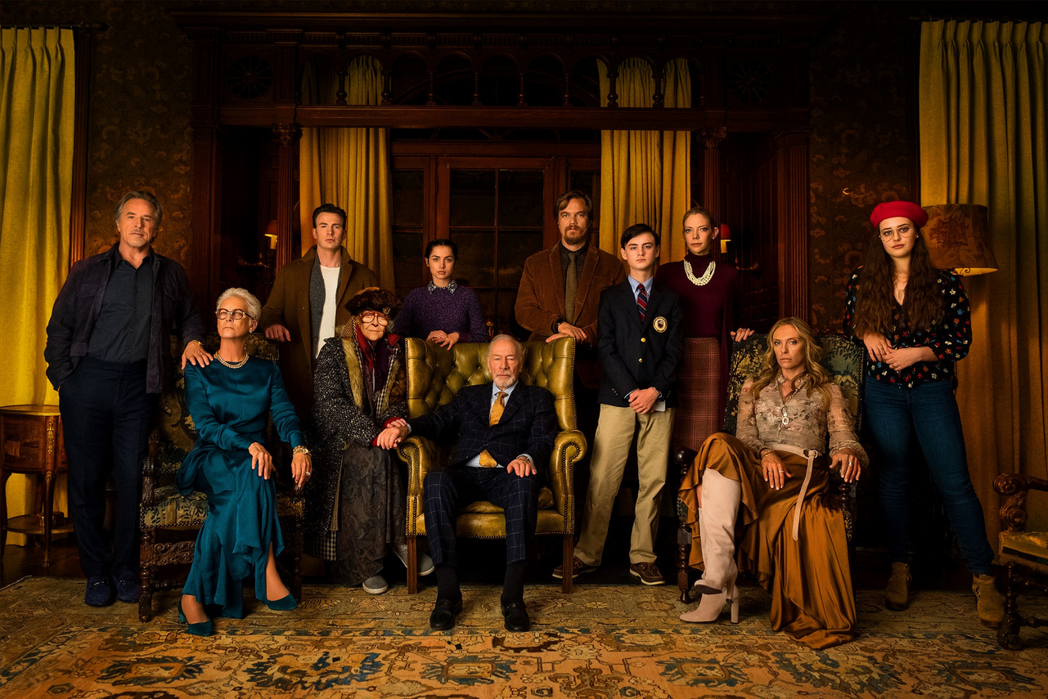

KLÁG DÁVID

(Rian Johnson filmjének kritikájával a premier óta adósok vagyunk. Azt gondoltuk, hogy majd a digitális, vagy blu-ray megjelenésre tartogatjuk, de a film majdnem másfél hónapig kiirthatatlan volt a magyar mozis nézettségi top 10-ből, a cikk megírásának pillanatáig több, mint 146 ezer jegyet váltottak rá, két és félszer annyit, mint mondjuk a vele egy időben bemutatott Az átok háza című horrorra. Úgyhogy itt a kritikánk.)

A Tőrbe ejtve egy hatalmas kötéltánc, amit pontosan olyan érzés néha nézni, mint a cirkuszi mutatványt: szájunk elé tett kézzel, kikerekedett szemekkel, felgyorsult pulzussal. Nem azért, mert őrületes kaszkadőri meló van benne, hanem mert egy olyan szépen megtervezett, kiszámolt és végrehajtott krimi, amit már mindenki teljesen jogosan kihaltnak hitt. És a végére az is kiderül, hogy nem egy artistát néztünk, hanem egy bűvészt, mert a kötéltánc az egy dolog, de a kötéltáncos a végén fejest ugrik egy cilinderbe.
Rian Johnson pont az ilyen bűvésztrükkökről híres, az amerikai rendezőnek ez volt a stílusa mindig is: a Looper az egy időutazós sci-fi volt arról, hogy megváltozhat-e egyáltalán egy ember, Az utolsó Jedik pedig egy Star Wars-film volt arról, hogy talán máshogy kellene mostantól ezeket a Star Wars-filmeket csinálni. Az utóbbit ráadásul Johnson telerakta olyan radikális ötletekkel, amik mellett a fénykardozás vagy egy űrcsata eltörpült. Mi lenne, ha végre leszámolnánk egy csomó régi klisével? Mi lenne, ha a a Csillagok háborúja történetei nem mindig ugyanarról szólnának? Annyira radikális húzás volt, hogy a trilógia harmadik részére már nem is őt kérték fel, hanem JJ Abramst, aki visszahozta a szokványos motívumokat, és elintézte, hogy a befejező rész is ugyanarról szóljon, mint bármelyik másik film a szériából. De miért kell megelégedni valami okéval, ha lehetne valami igazán érdekes is?

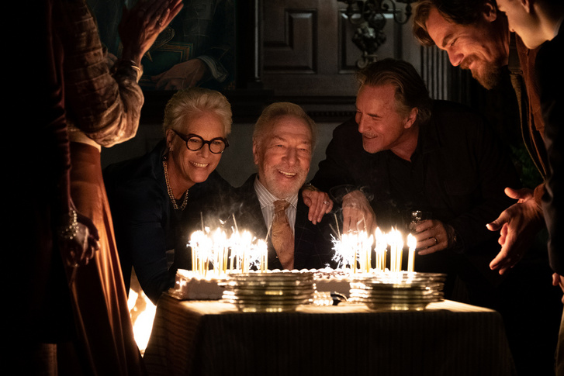
Valami ilyesmi hajthatta Johnsont, amikor elkészítette a Tőrbe ejtve forgatókönyvét. Papíron teljesen olyan, mint egy ezerszer ismert Agatha Christie-történet, egy ódon házban összegyűlik egy család, aminek a tagjai minimum gyanúsak, de inkább egyszerűen elviselhetetlen hólyagok. A krimiíró családfőt (Christopher Plummer) holtan találják, ezért gyanúba keveredik mindenki, aki a házban tartózkodott: az összes leszármazott (akiket olyan színészek alakítanak, mint Chris Evans, Michael Shannon és Jamie Lee Curtis), valamint a családfő ápolója és egyben legjobb barátja (a következő Bond-filmben szereplő Ana De Armas). A rendőrség nyomozni kezd, de szó szerint két lépés távolságra ott van mögöttük a zseniális nyomozó, a zavarbaejtő akcentussal beszélő Benoit Blanc, az új generációs Poirot, akit olyan odaadással alakít Daniel Craig, hogy az ember elfelejti az összes James Bondot tőle. És egy kicsit minden Poirot-t is. Kivéve David Suchet-t. De nehéz ezeket a neveket ragozni.

A családfő meggyilkolása, a rengeteg gyanúsított, a kicsit habókos, de zseniális gondolkodású magánnyomozó és a nagy rejtély – ezek tényleg Agatha Christie életművének a legfőbb jellemzői, és a filmet író és rendező Johnson minden egyes feltételt boldogan teljesít. És aztán annyira összesűríti ezeket, hogy csak a fejünket kapkodjuk. A film első negyedórájában a cselekmény még alig indul be, csak az alapvető figurákat ismerjük meg, de ezalatt Johnson bemutat egy rendőrségi kihallgatás keretében hat karaktert, máris megtudjuk, hogy mik voltak a gyenge pontjaik, hol vannak az ellentmondások a vallomásaikban, és mennyire álságosak akkor, amikor azt hiszik, hogy rájuk nem vetül a gyanú árnyéka. És ahogy hallgatjuk ezeket a vallomásokat, pillanatok alatt rájöhetünk, hogy igen, a Thrombey-család tagjai nem hogy nem egyenes emberek, hanem egyenesen rosszak. És ostobák. És rosszindulatúak. És hazudnak. És a migránsokat is utálják.
Annak ellenére, hogy másfél hónapja a magyar mozikban is meg lehet nézni a Tőrbe ejtvét, nem fogok spoilerezni, mert ennek a filmnek az egyetlen, kifejezett célja az, hogy meglepjen minket, hogy vezesse a figyelmünket, hogy eltérítsen, átverjen, és a végén talán meghökkentsen. Maga a rejtély is megváltozik a film felénél, és egyre kevésbé a “kicsoda” lesz a kérdés, a figyelem inkább a “miért”-re, majd a “hogyan”-ra összpontosul. És mindennek a középpontjában ott van a csendes, visszafogott figurát alakító Ana De Armas, aki a ház urának ápolójaként először csak egy apró mellékszereplőnek tűnik – a köré pakolt, könnyen felismerhető sztárok is segítik ezt az illúziót –, hogy aztán főszereplővé avanzsáljon, egyenesen Daniel Craig mellé. Marta karaktere a bűvészmutatvány első lépése, pedig inkább bohócviccnek indul, ugyanis kiderül, hogy az ápoló egy furcsa képesség birtokában van, nevezetesen elhányja magát, ha hazudnia kell. És ezt Benoit Blanc is tudja. És ezt a családtagok is tudják.
A Tőrbe ejtve aztán megállíthatatlanul robog addig a jelenetig, ami minden Agatha Christie-feldolgozás csúcspontja, amikor ott van egy térben az összes gyanúsított, a zseniális detektív pedig kiáll egy szimbolikus helyre, és levezeti egy komplett este történéseit, motivációkkal, részletekkel, gyilkossággal. Johnson nem vonja meg tőlünk ezt a pillanatot, sőt, úgy lubickol benne, ahogy Az utolsó Jedik tróntermes harcában lubickolt.

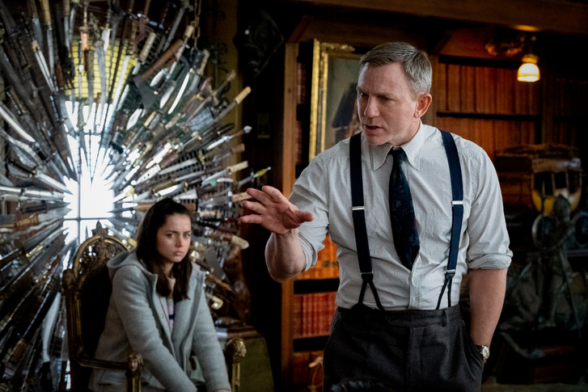
Minden egyes sztár pedig száz százalékig partner a játékban, nincs egy fals hang abban sem, ha pojácákat kell játszani (Toni Collette) vagy éppen altrightos tinifiút (Jaden Martell az Azból). Ahogy a történetre, Johnson a kivitelezés minden egyes részletére is maximális figyelmet fordított, a Thrombey-ház tele van maszkokkal, figurákkal, fegyverekkel, késekkel, poszterekkel és könyvekkel, titkos járatokkal, recsegő lépcsőkkel, és olyan szellőzőkkel, amiken keresztül csak az nem hallgatózik, aki nem szeretne. És még ha olyan feketeöves krimiolvasók is vagyunk, hogy a fordulatokat előre kitaláljuk, van még helyette húsz másik, amit úgy sem fogunk.
A legtöbb kritikát úgy szoktuk írni, hogy lövésünk sincs, egy film milyen kritikai vagy pénzügyi siker lesz. Ez most kivétel, a Tőrbe ejtve a novemberi amerikai premier óta az egész világon 300 millió dolláros bevételt hozott össze magának, miközben egyszerre imádják a kritikusok, és minden jel szerint a közönség is. Ahogy a bevezetőben írtam, nálunk majdnem 150 ezren nézték meg moziban. Már készül a második része, amiben a hírek szerint csak és kizárólag Daniel Craig fog visszatérni.

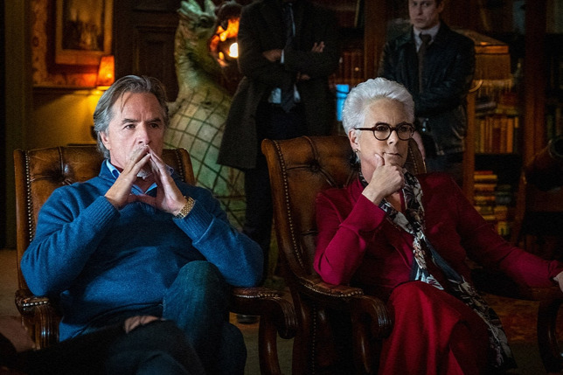

És az alkotó Rian Johnson. Az a Johnson, akit az internet súlyosabb oldala (orosz trollokkal kiegészítve) csúnyán meghurcolt a rizikósabb Az utolsó Jedik után. És most, csak úgy csuklóból, bár inkább sok éves aprólékos, kitartó munkával összehozott egy olyan, a Birodalom és a Jedik szemszögéből pimfnek tűnő filmet, amivel sikerült tényleg mindenkit szórakoztatnia. Egyetlen Oscarra is jelölték, a legjobb eredeti forgatókönyv kategóriájában, de ott Pong Dzsunhó, az Élősködők rendezője elhappolta előle a szobrot. A történelem elől még Rian Johnsonnak is ki kellett térnie, de ha rendszeresen tud majd ilyen szórakoztató alternatívát szolgáltatni a rengeteg feldolgozás, remake, reboot, szuperhősfilm, sorozatfeldolgozás, és egyéb, egyre fárasztóbb dömping helyett, akkor tényleg a legnagyobbak között a helye.

